УПРАВЛЕНИЕ ОБРАЗОВАНИЯ
АДМИНИСТРАЦИИ МУНИЦИПАЛЬНОГО РАЙОНА
«РОВЕНЬСКИЙ РАЙОН» БЕЛГОРОДСКОЙ ОБЛАСТИ

ПРИКАЗ

19 сентября 2014 года №850

Об итогах муниципального конкурса творческих исследовательских работ по иностранному языку для школьников общеобразовательных учреждений «Моё Святое Белогорье»

В соответствии с приказом управления образования администрации Ровеньского района от 11 июля 2014 года №710 «О проведении муниципального конкурса творческих исследовательских работ по иностранному языку для школьников общеобразовательных учреждений «Моё Святое Белогорье» был проведён муниципальный этап областного конкурса «Моё Святое Белогорье» среди учащихся 7-9 классов общеобразовательных учреждений района.
В конкурсе приняли участие учащиеся девяти муниципальных бюджетных общеобразовательных учреждений района: «Айдарская средняя общеобразовательная школа», «Верхнесеребрянская средняя общеобразовательная школа», «Ладомировская средняя общеобразовательная школа», «Новоалександровская средняя общеобразовательная школа», «Харьковская средняя общеобразовательная школа», «Ясеновская средняя общеобразовательная школа», «Ивановская основная общеобразовательная школа», «Нижнесеребрянская основная общеобразовательная школа», «Пристеньская основная общеобразовательная школа».
Жюри конкурса отметило исследовательскую работу Твердохлебовой Дарьи, учащейся 8 класса МБОУ «Айдарская средняя общеобразовательная школа». Представленный материал является актуальным, изложен грамотно, тема раскрыта, работа сопровождена наглядностью, указана используемая литература.
Однако более 50% исследовательских работ участников конкурса не отвечают требованиям к проведению исследования, не оригинальны по содержанию, недостаточно полно раскрыта тема. В работе, представленной МБОУ «Ивановская основная общеобразовательная школа», нет ссылок на цитирование; текст неуникальный, в нём более 70% совпадений с используемым публицистическим источником.
На основании вышеизложенного приказываю:
1. Утвердить итоги муниципального конкурса творческих исследовательских работ по иностранному языку среди учащихся 7-9 классов «Моё Святое Белогорье» (приложение).
2. Присвоить звание победителя и вручить грамоту управления образования администрации Ровеньского района учащейся 9 класса МБОУ «Айдарская средняя общеобразовательная школа» Твердохлебовой Дарье (руководитель – учитель английского языка Литовченко Светлана Петровна).
3. Присвоить звание призёра и вручить грамоту управления образования администрации Ровеньского района:
Бурлуцкой Диане, учащейся 9 класса МБОУ «Верхнесеребрянская средняя общеобразовательная школа» (руководитель – учитель английского языка Злобина Ольга Владимировна);
Архипенко Инне, учащейся 9 класса МБОУ «Новоалександровская средняя общеобразовательная школа» (руководитель – учитель английского языка Плахотина Надежда Николаевна);
Шевченко Дарье, учащейся 8 класса МБОУ «Нижнесеребрянская основная общеобразовательная школа» (руководитель – учитель английского языка Жаренко Елена Олеговна).
4. Руководителям общеобразовательных учреждений:
4.1. довести до сведения учащихся и педагогических работников итоги муниципального конкурса творческих исследовательских работ по иностранному языку среди учащихся 7-9 классов «Моё Святое Белогорье»;
4.2. продолжить работу в общеобразовательных учреждениях района над повышением качества иноязычного образования, созданием условий, необходимых для овладения учащимися общеобразовательных учреждений района иностранным языком на функциональном уровне, формированием информационной компетенции учащихся.
5. Контроль исполнения настоящего приказа оставляю за собой.

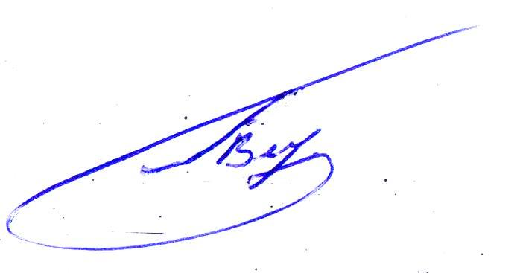

Начальник управления образования
администрации Ровеньского района В.П. Плугатырь

